PO2 REST API

Nama : Oktaveian Aliansyah

NIM : 220411100099

Kelas : PAT A

1. REST adalah arsitektur untuk membangun layanan web yang ringan dan scalable dengan menggunakan resource-based interactions melalui HTTP methods. REST menggunakan pendekatan stateless, di mana setiap permintaan klien ke server harus berisi semua informasi yang diperlukan tanpa mengandalkan sesi di server. Ada pula prinsip Client-server dimana client hanya perlu mengetahui endpoint API, sementara server menangani data. Ada prinsip cacheable untuk meningkatkan performa. Contoh penerapannya dalam E-Commerce seperti Tokopedia atau Shopee menggunakan API untuk mengelola produk, transaksi dan pengguna.
2. GET berfungsi untuk mengambil data tanpa mengubah data. POST untuk menambahkan data baru ke server. PUT untuk mengedit atau memperbarui data dari resource yang ada. DELETE sperti namanya metode ini berfungsi untuk menghapus data dari server. PATCH berfungsi untuk memperbarui sebagian data dari resource.
3. <http://127.0.0.1:8000/items> digunakan untuk mengambil semua data yang tersimpan. <http://127.0.0.1:8000/create-items> untuk menambahkan data baru. <http://127.0.0.1:8000/edit-items/2> untuk merubah data dengan id 2. <http://127.0.0.1:8000/items/del=7> untuk menghapus data dengan id 7.
4. Status code HTTP:
5. Status “200” untuk perintah yang berhasil dilakukan maka akan muncul status ini.

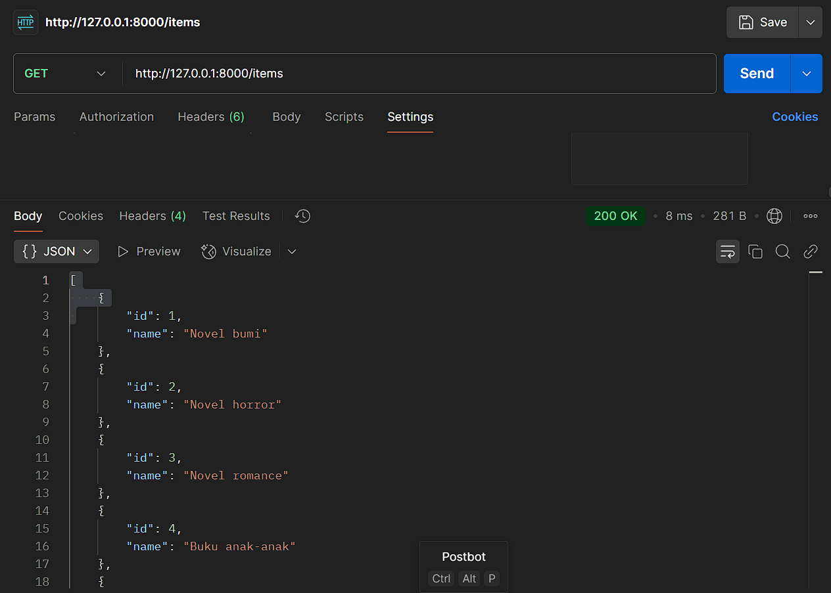

1. Status “201” terjadi ketika perintah metode POST berhasil dilakukan.

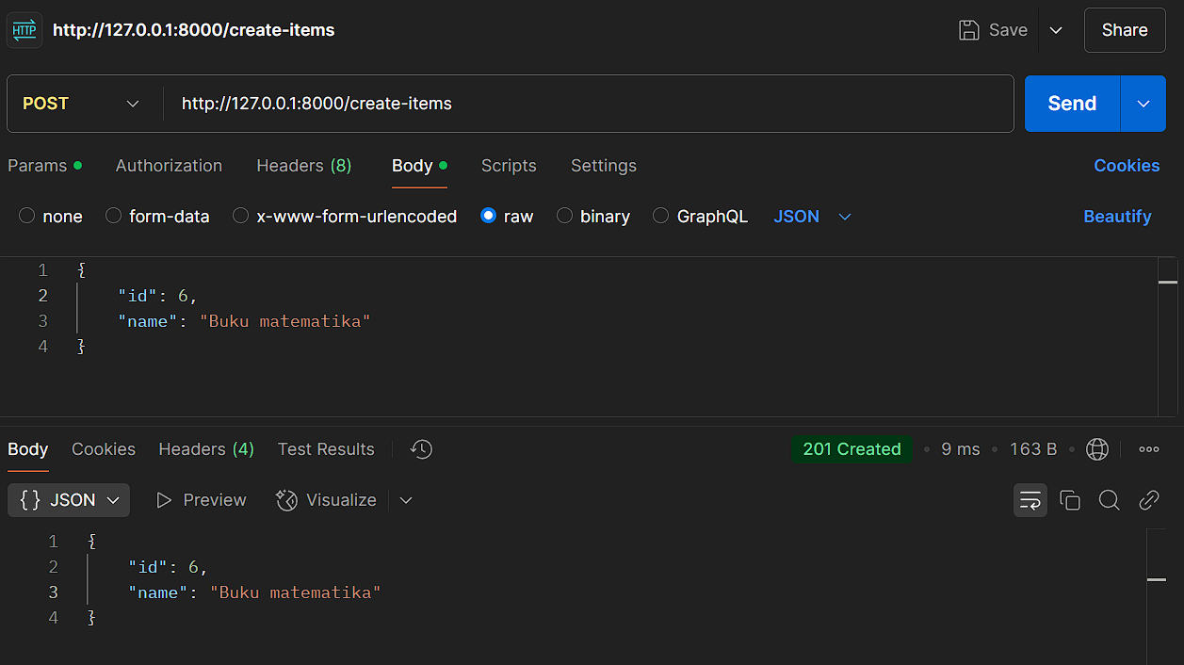

1. Status “400” terjadi ketika ingin menambahkan data baru tetapi ada yang kosong.

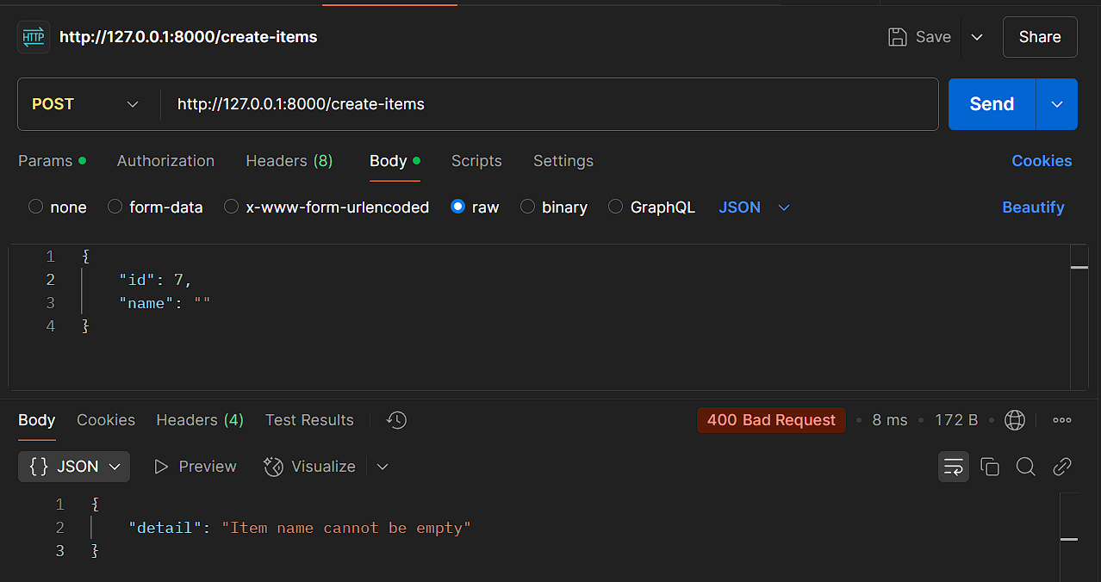

1. Stasus “401” untuk endpoint yang membutuhkan autentikasi.

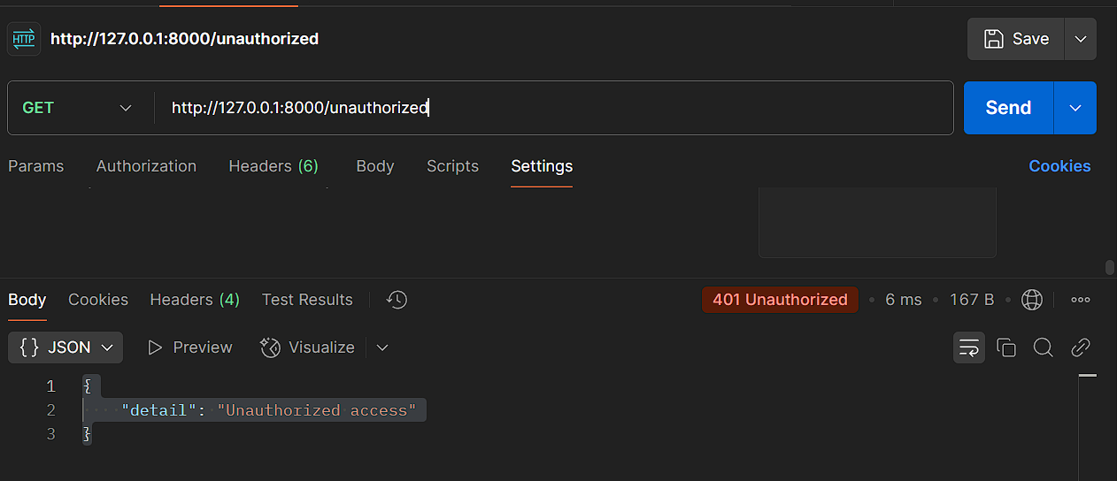

1. Status “403” untuk endpoint API yang dilarang diakses.

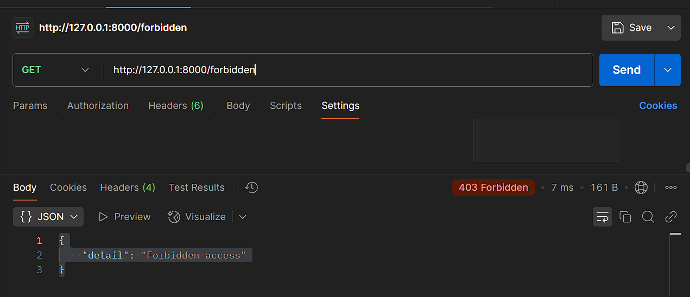

1. Status “404” terjadi ketika tidak ada item yang ditemukan.

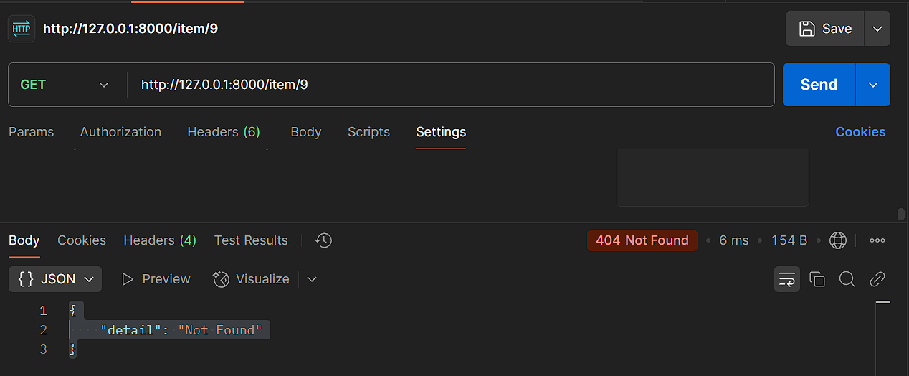

1. Status “500” terjadi ketika ada kesalahan server internal

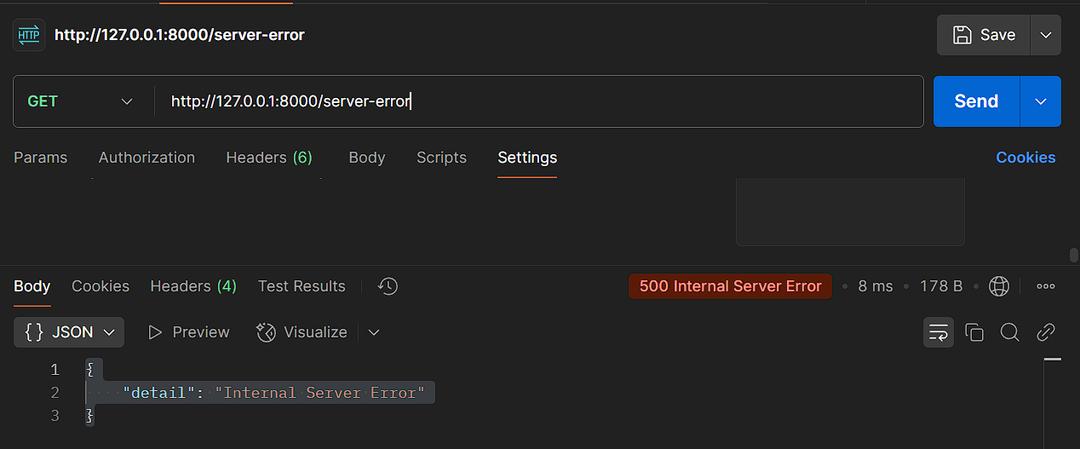

1. Saya menggunakan fastapi menggunakan python dengan 4 endpoint (GET, POST, PUT, DELETE). Cara menggunakannya dengan membuka cmd untuk codenya lalu run code dengan mengetikkan “fastapi dev main.py”. Untuk melihat dokumentasinya buka browser lalu ketikkan API dengan endpoint “/docs”. Ada beberapa endpoint seperti “/items” untuk mengambil semua data, “/items/[id]” untuk mengambil data dengan id tertentu, “create-items” untuk menambahkan data baru, “edit-items/[id]” untuk merubah data dengan id tertentu, “/items/del=[id]” untuk menghapus data.